Всесезонные шины, применяемые при смешанной эксплуатации автомобилей. Итоги 2014 года на рынке автошин в РФ

М.М. Зайцева
Ростовский государственный строительный университет (г. Ростов-на-Дону)
Аннотация: В статье анализируется рынок шин, применяемых при смешанной эксплуатации автомобилей. Приводятся итоги 2014 года на российском рынке автошин. Оценивается доля российских производителей и иностранных, разместивших производство на территории России. Исследуются импорт и экспорт автошин в РФ. Прогнозируется ситуация на рынке в натуральном выражении.
Ключевые слова: эксплуатация автомобиля, всесезонная шина, колесо, анализ рынка, импорт и экспорт автошин.

В 2014 году российский рынок автомобильных шин, применяемых при смешанной эксплуатации (асфальт/снег/лед) вырос на 3%, по сравнению с 2013 годом (в натуральном выражении). При этом доля отечественных производителей (российских производителей и иностранных, разместивших производство на территории России) снизилась по сравнению с 2013 годом и составила 48% от общего объёма рынка в натуральном выражении.
Согласно результатам маркетингового исследования "Рынок автомобильных шин", подготовленном компанией I-Marketing, по итогам 2014 года доля импортного товара достигла 52% от общего объёма рынка, тогда как в 2013 году этот показатель составлял 45% (под импортной продукцией мы понимаем продукцию, ввезённую из-за рубежа, при этом продукцию иностранных компаний, произведенную на территории России, мы относим к российскому производству). В 2012-2013 гг. наблюдалось восстановление рынка автомобильных шин. В 2014 году темпы прироста объёма предложения замедлились и составили 3% к 2013 году, при этом объём предложения шин для грузовых автомобилей снизился на 2% по сравнению с 2013 годом, в то время как в остальных сегментах (шины для легковых автомобилей и шины для с/х (дорожно-строительной и индустриальной техники) объём предложения демонстрировал рост.
Среди стран-производителей, ведущих поставки новых шин для легковых автомобилей на российский рынок, в 2014 году можно выделить Японию (23% в натуральном выражении), Южную Корею (16%) и Китай (12%). Необходимо отметить, что основная борьба разворачивается между игроками (рисунок 1) в сегменте легковых шин для бюджетных иномарок, а также в сегменте грузовых шин.
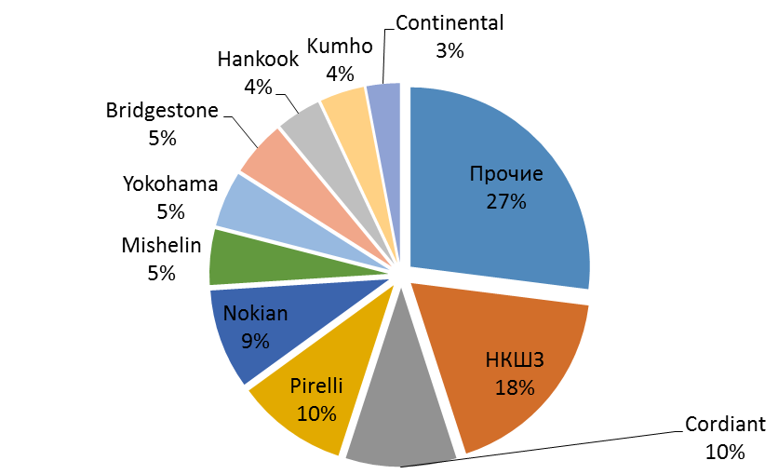
Среди российских производителей автомобильных шин можно выделить: ОАО «Нижнекамскшина», ОАО «Омскшина», ОАО ШК «Амтел-Поволжье», ОАО ПО «Алтайский шинный комбинат», ОАО «Ярославский шинный завод». Стоит отметить, что в 2015 году на рынке может вообще не остаться отечественных производителей (с точки зрения принадлежности активов): крупнейшие иностранные производители автомобильных шин планируют купить имеющиеся мощности у российских производителей, либо запустить или увеличить свои производственные мощности [1-4].

Рис. 1. – Основные игроки шинного рынка РФ по итогам 2014 года
(в натуральном выражении)
Планы производителей автомобильных шин понятны: в 2014 году в России было продано 2,9 млн. легковых автомобилей, а к 2015 году эта цифра составит 3,1 млн. ед. Основным драйвером рынка стал импорт, объемы которого за 3 месяца 2015 г. приблизились к 8 млн.шт. Если сравнивать с аналогичным периодом 2014 г., то импорт вырос на 4%. Основной рост импортной продукции зафиксирован в сегменте грузовых ЦМК шин (+31%), сегменте сельскохозяйственных и индустриальных шин (+31%). Импорт легковых шин увеличился незначительно – на 1%. География импорта традиционна: Китай (+46%), Южная Корея (+26%), Франция (в 9 раз), страны Восточной Европы (Венгрия +54%, Сербия +53%, Словакия – в 6 раз). Значительный рост объемов импорта продемонстрировали компании, специализирующиеся на OTR шинах, и китайские производители [5-8]. Производство на территории РФ по итогам 1 квартала 2015 г. составило 10,4 млн.шт., что на 2% меньше показателя аналогичного периода 2014 г. Сокращение производства на территории страны связано с сокращением объемов выпускаемой продукции западными копаниями Michelin (-14%), Nokian (-5%), Pirelli (-6%) и российской Кордиант (-10%). Производство на территории РФ по итогам 1 квартала 2015 г. составило 10,4 млн.шт., что на 2% меньше показателя аналогичного периода 2014 г. Сокращение производства на территории страны связано с сокращением объемов выпускаемой продукции западными копаниями Michelin (-14%), Nokian (-5%), Pirelli (-6%) и российской Кордиант (-10%).
Основные страны-импортеры и страны-экспортеры, а также их доля на рынке по итогам 2014 года представлены на рисунках 2, 3. Реализация на территории России крупных проектов в области строительства дорог, развития сельского хозяйства, разведки месторождений повлекла за собой увеличение производства в сегментах сельскохозяйственных и индустриальных шин (+11%), грузовых шин (+4%). В целом, в сегменте индустриальных и сельскохозяйственных шин активнее всего развивается ценовой сегмент В (прирост в 2 раза по сравнению с 1 кв. 2014 г.). В сегменте грузовых шин традиционно фиксируется рост производства ЦМК шин (в 2,5 раза по сравнению с 1 кв. 2014 г.).
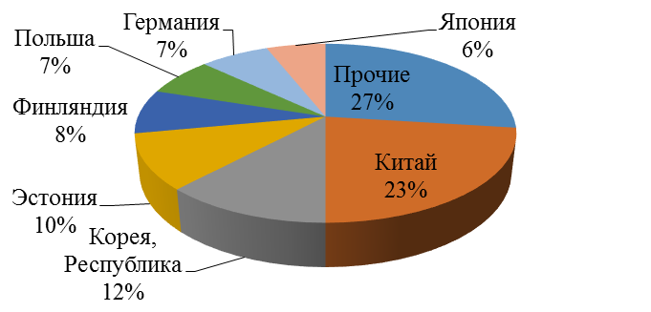

Рис.2. – Основные страны-импортеры 2014 г.
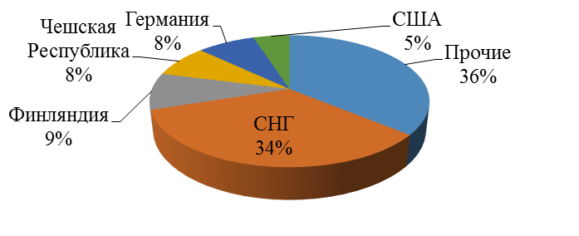
Рис.3.– Основные страны-экспортеры 2014 г.
Таким образом, ежегодно увеличивают объемы импорта компании из Китая и Южной Кореи, укрепляя свои позиции на рынке РФ. Вместе с тем, на Китай и Южную Корею приходятся более 1/3 всех импортных поставок в страну [9, 10]. Очевидно, что основная борьба между производителями, как и прежде, развернётся на вторичном рынке шин для легковых автомобилей, в то время как продажи на первичном рынке начнут сокращаться, вслед за замедлением роста внутреннего производства автомобилей. Во вторичном сегменте также ожидается замедление продаж шин для легковых автомобилей, как результат замедления темпов роста продаж легковых автомобилей. Замедление темпов роста продаж на первичном и вторичном рынках, а также открытие новых шинных производств иностранных компаний приведут к уходу отечественных производителей с рынка (отечественных собственников активов) и усилению маркетинговой активности ключевых игроков.
Литература
- Аринин И.И., Коновалов С.И., Баженов Ю.В.Техническая эксплуатация автомобилей.- Ростов н/Д: Феникс, 2004. С. 25-40.
- Дюмин. И.Е., Трегуб Г.Г. Ремонт автомобилей/ Под ред. И.Е. Дюмина.-М.: Транспорт, 1999. – 280с.
- Котесова А.А., Зайцева М.М., Котесов А.А. Определение действующего напряжения в стреле одноковшового экскаватора // «Инженерный вестник Дона», 2012, №4 (часть 2). URL: ivdon.ru/ru/magazine/ archive/n4p2y2012/1238.
- Касьянов В.Е., Зайцева М.М., Котесова А.А. и др. Расчетно-экспериментальное определение гамма-процентного ресурса стрелы одноковшового экскаватора для генеральной совокупности конечного объема//«Инженерный вестник Дона», 2012, №1. URL: ivdon.ru/ ru/magazine/archive/n1y2012/624.
- I. J. Verschoof / Cranes – Design, Practice, and Maintenance. – 2002 – 328 р. –Professional Engineering Publishing Limited, (2nd Edition).
- W.J. DeCoursey / Statistics and Probability for Engineering Applications With Microsoft® Excel.–2003 – 400 р. – Elsevier Science (USA)
- Касьянов В.Е., Роговенко Т.Н., Зайцева М.М. Обеспечение заданного усталостного ресурса деталей машин с использованием малых выборок исходных данных // Вестник машиностроения. – 2013. – № 5. С. 35-40.
- Касьянов В.Е., Роговенко Т.Н., Зайцева М.М. Метод получения совокупности конечного объема средневзвешенных напряжений в деталях машин // Вестник ДГТУ. – 2010. – Т.10 №1. –С. 91-94.
- Cateora, P.R. International marketing. –Boston, 1990, 487 p.
- Петров А. Основные концепты компетентностного подхода как методологической категории // Аlma Маter, 2005, № 1. 220с.
References
1. I.I.Arinin, S.I.Konovalov, Ju.V.Bazhenov Tehnicheskaja jekspluatacija avtomobilej [Maintenance of vehicles]. Rostov n/D: Feniks, 2004. pp. 25-40.
2. Djumin. I.E., Tregub G.G. Remont avtomobilej [Repair of automobiles]. Pod red. I.E. Djumina. M.: Transport, 1999. 280p.
3. Kotesova A.A., Zayceva M.M., Kotesov A.A. Inženernyj vestnik Dona (Rus), 2012, №4 (chast' 2). URL: ivdon.ru/ru/magazine/ archive/n4p2y2012/1238.
4. Kas'janov V.E., Zayceva M.M., Kotesova A.A. i dr. Inženernyj vestnik Dona (Rus), 2012, №1. URL: ivdon.ru/ ru/magazine/archive/n1y2012/624.
5. I. J. Verschoof. Cranes – Design, Practice, and Maintenance. 2002. 328 r. Professional Engineering Publishing Limited, (2nd Edition).
6. W.J. DeCoursey. Statistics and Probability for Engineering Applications with Microsoft® Excel. 2003. 400 r. Elsevier Science (USA)
7. Kas'janov V.E., Rogovenko T.N., Zayceva M.M. Vestnik mashinostroenija. 2013. № 5. pp. 35-40.
8. Kas'janov V.E., Rogovenko T.N., Zayceva M.M. Vestnik DGTU. 2010. T.10 №1. pp. 91-94.
9. Cateora, P.R. International marketing. Boston, 1990, 487 p.
10. Petrov A. Alma Mater, 2005, № 1. 220p.

